
GUIDA PER I RELATORI
La vista relatore
Mentre parli al pubblico, la vista relatore ti mostra cosa c’è sullo schermo di sala, le note preparate dalla regia, il tempo del quiz e le domande del pubblico già approvate.
Prodotto: Platea by Opinio.online
Versione: 1.0 · ottobre 2026
Sito: www.opinio.online

Indice

Cosa serve
- Un portatile o un tablet sul leggio o sul palco, collegato a Internet.
- Il nome utente e la password ricevuti dalla regia o dall’amministratore. Per una prova: relatore / Relatore2026 (Mario Rossi).

1. Accedere
- Apri l’indirizzo di Platea e scegli Accedi.
- Inserisci nome utente e password. Al primo accesso scegli una password personale (almeno 8 caratteri con lettere e numeri).
- Vedi gli eventi in cui sei relatore: premi Vista relatore.
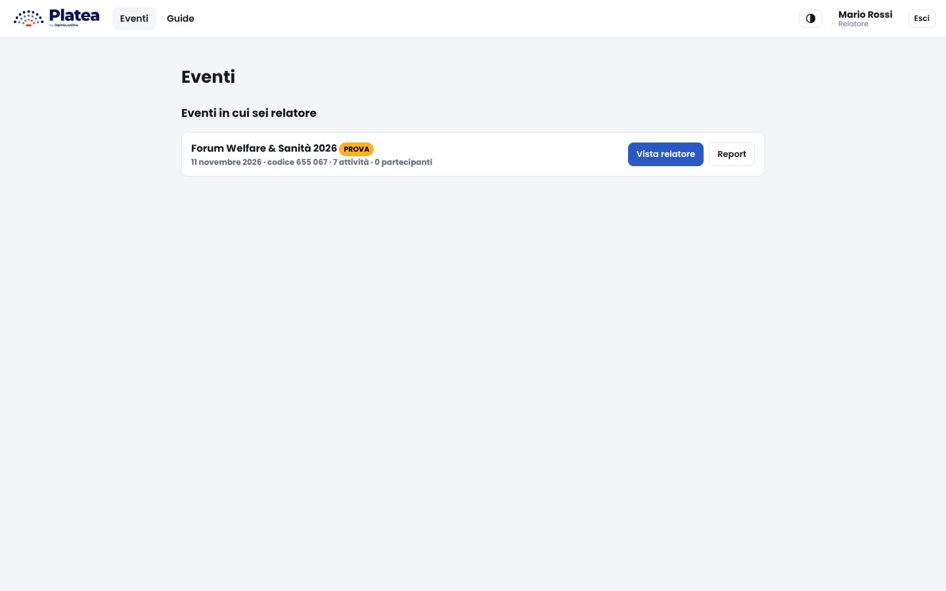
I tuoi eventi. Da qui apri anche il report dell’evento.
Non vedi l’evento? Chiedi alla regia di aggiungerti nella Squadra dell’evento.

2. Leggere la vista relatore
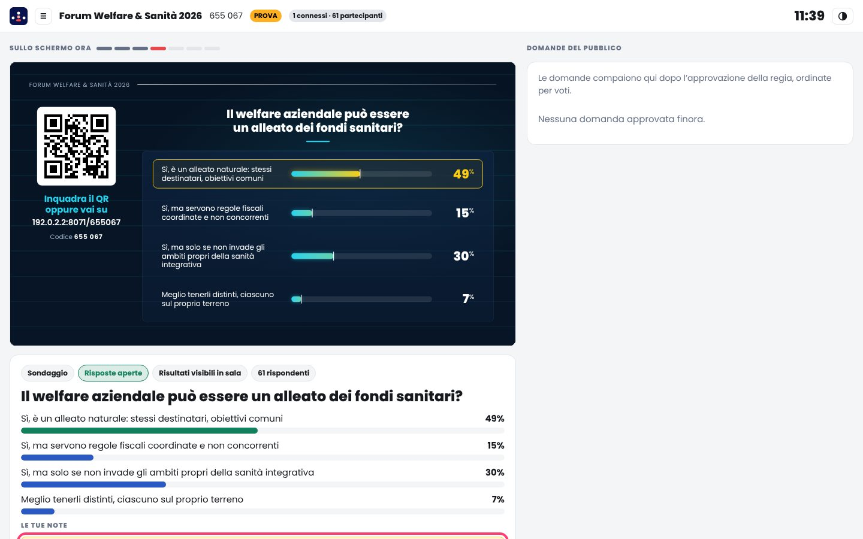
La vista relatore durante un sondaggio. Evidenziate in giallo, le tue note.
- Sullo schermo ora: l’anteprima esatta di ciò che vede la sala. Le barre accanto al titolo mostrano a che punto sei della scaletta (in rosso l’attività in onda).
- Stato: tipo di attività, risposte aperte o chiuse, risultati visibili o nascosti in sala, numero di rispondenti.
- Risultati in tempo reale, anche quando la regia li tiene nascosti alla sala: puoi commentarli prima di svelarli.
- Le tue note: ciò che la regia ha preparato per te su quell’attività.
- Dopo: la prossima attività in scaletta e le sue note, per preparare il passaggio.
- In alto: codice dell’evento, persone collegate e ora attuale.
Il pulsante con il cerchio a metà, in alto, cambia l’aspetto (automatico, chiaro, scuro). Lo scuro abbaglia meno sul palco.
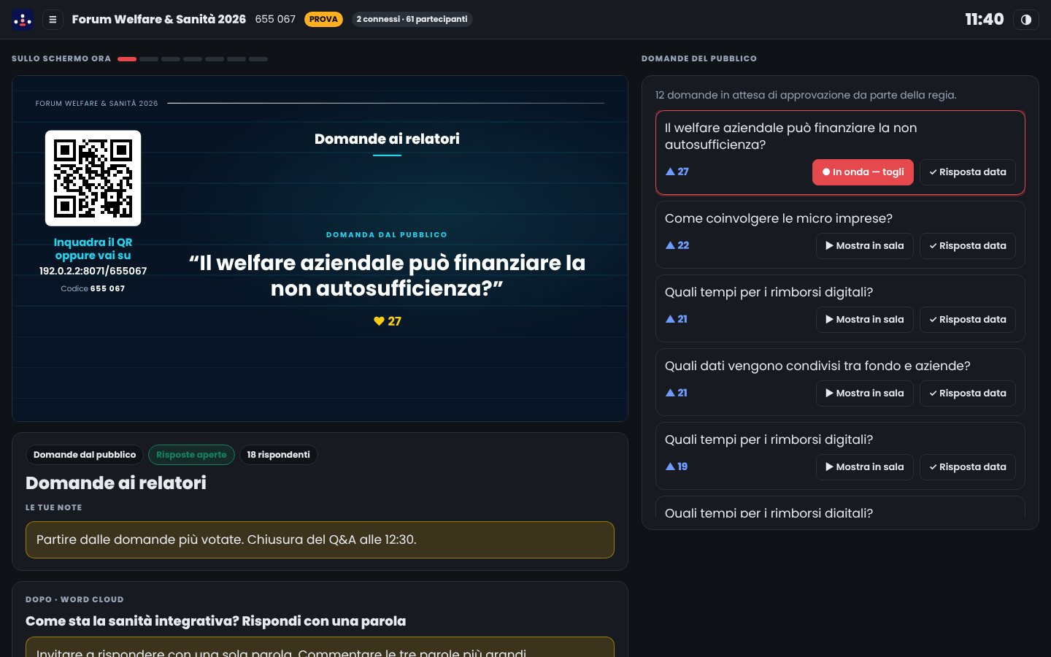
La vista relatore in aspetto scuro, durante le domande del pubblico.

3. Il quiz
Quando la regia avvia il quiz, vedi un grande conto alla rovescia. Negli ultimi 5 secondi diventa rosso.
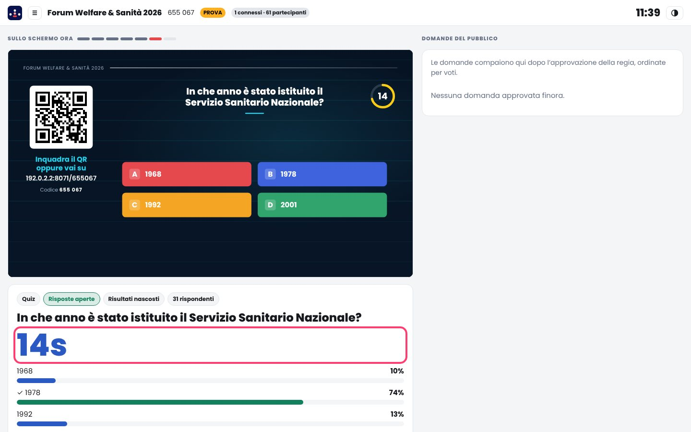
Il tempo rimasto del quiz e le risposte che arrivano.

4. Le domande del pubblico
Nella colonna di destra trovi le domande approvate dalla regia, ordinate per numero di voti. In cima è indicato quante ne sono ancora in attesa di moderazione.
- ▶ Mostra in sala: porta la domanda sullo schermo, così tutti la leggono mentre rispondi.
- ✓ Risposta data: la sposta in fondo e la toglie dallo schermo.
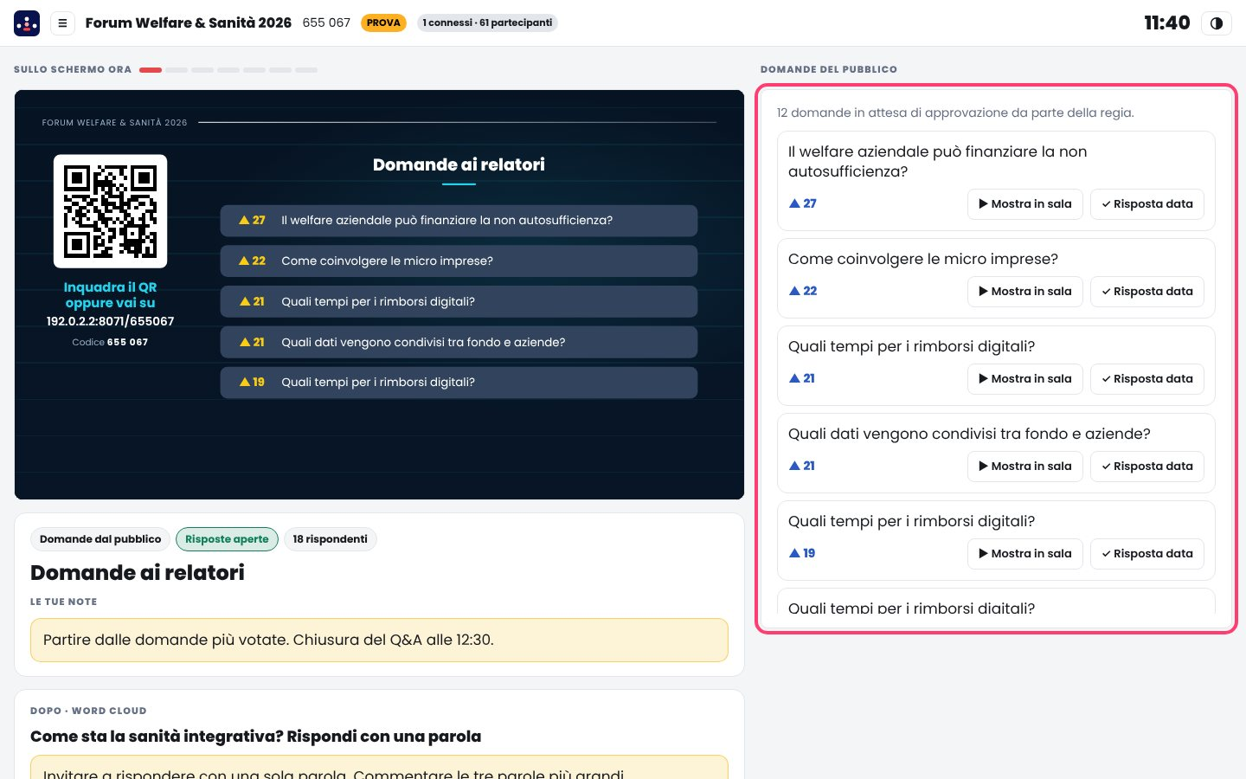
Le domande approvate, ordinate per voti.
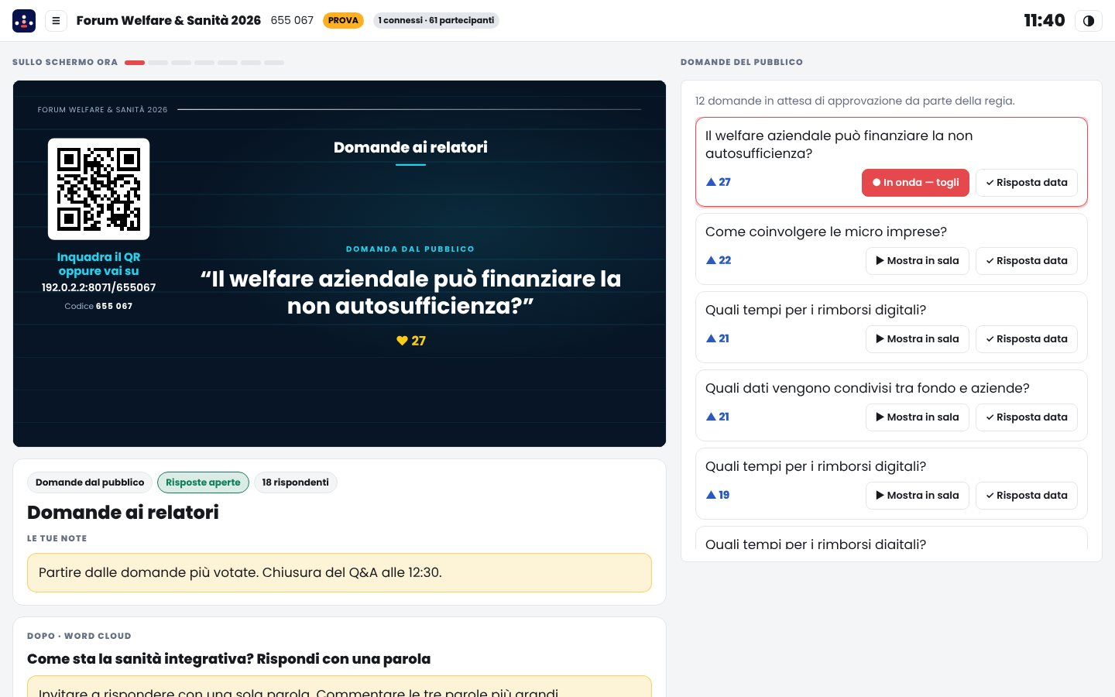
La domanda scelta è in onda: bordo rosso e anteprima aggiornata.
Come relatore non puoi modificare la scaletta, aprire o chiudere votazioni o approvare domande: lo fa la regia. Così una scelta fatta per sbaglio sul palco non cambia lo svolgimento dell’evento.

5. Consigli per la conduzione
- Annuncia ogni domanda leggendola ad alta voce e lascia 30-60 secondi per rispondere: il numero di rispondenti ti dice quando la sala ha votato.
- Commenta i risultati prima che la regia li sveli: crea attesa e coinvolgimento.
- Nelle domande del pubblico parti dalle più votate e cita il numero di voti: incoraggia altri a partecipare.
- Prima di iniziare ricorda il codice dell’evento e che la partecipazione è anonima.

